项目名称 | 付款、课后感通知老师
申请部门 | 后台中心 | 申请人 | 刘伟
申请日期 | 2022 年 1 月 13 日
项目类型 | □1级 2级 □3级 □4级 □5级
起止日期 | 2022 年 1 月 13 日 - 2022 年 2 月 13 日
项目背景 | 一、老师建议高维改善付款通知流程：  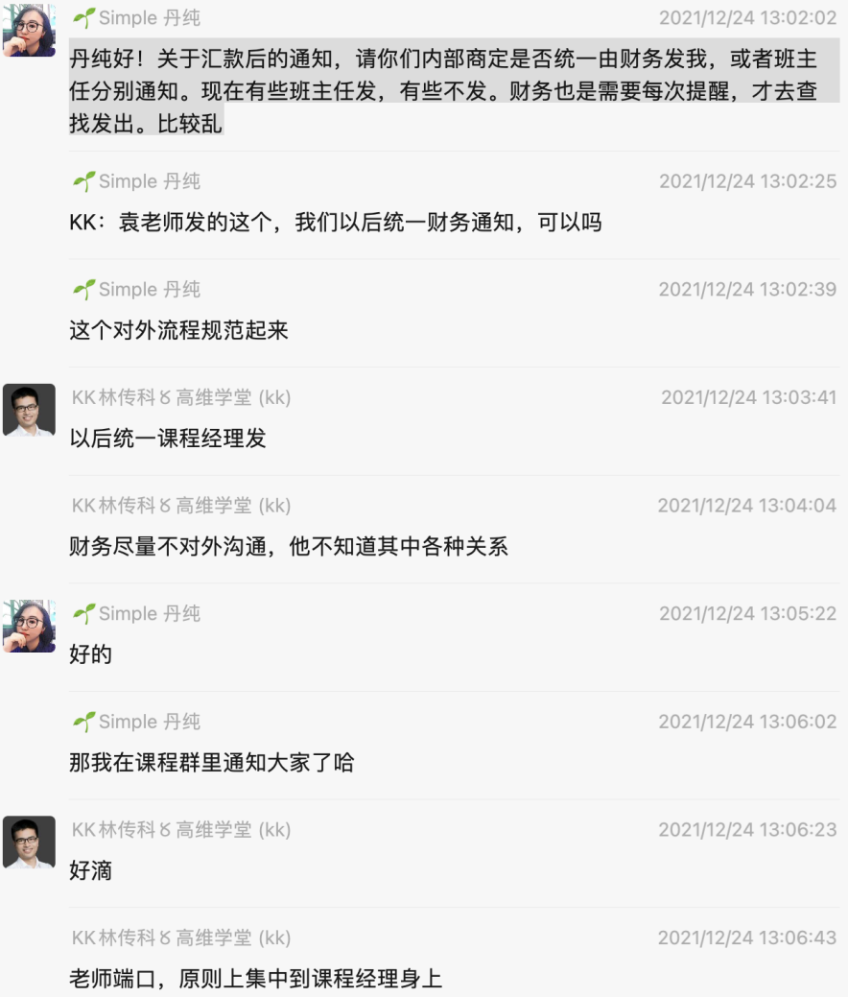  - 改进通知流程，财务会面临工作量double的问题  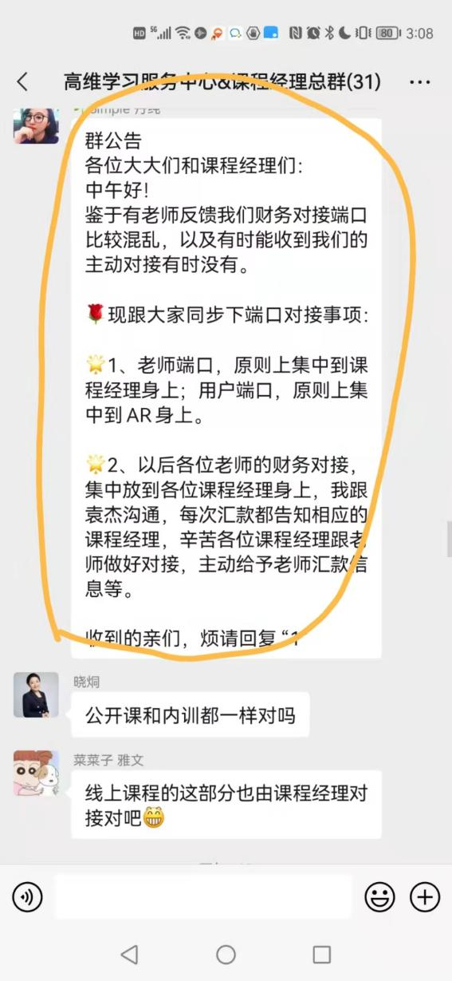  - 考虑用系统实现（后期完成银企直联项目后再做一个迭代）
项目目标 | - 用系统发付款通知给老师，让老师感受到及时、高效、有温度  - 抄送班主任和课程经理，同时让他们知道消息也已触达老师  - 节省财务工作量  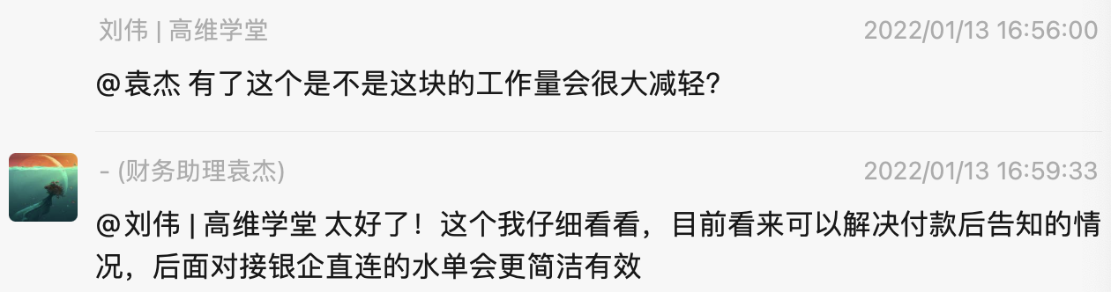
项目成果 | - 需求方案 https://www.tapd.cn/20296441/prong/stories/view/1120296441001004165  - 付款消息、课后感消息角色分配和权限表  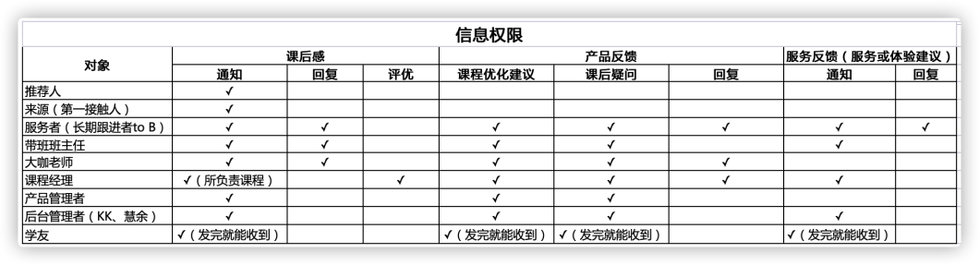  - odoo付款接口和消息发送功能
项目需求方 | 课程经理、财务、老师们
项目成本（财务预算） | （估算）  产品：1000元  设计：1000元  开发：3000元
所需资源 | 现成的系统和人员
干系人 | KK、丹纯、课程经理、班主任
项目成员 | 刘伟（及技术组）  KK（文案及老师端关键体验把关）  丹纯（发现需求，角色权限配置表确认，后续课程经理宣导等）
项目风险 | 无
项目激励 | 60颗棒棒糖
评审意见

